**课程目标**

《Python编程语言》课程说明

　　本门课程为体系基础课程，为后续课程奠定坚实的理论基础和操作基础;

　 全面介绍Python编程语言的基础知识，让学习者快速掌握Python的编程知识。

课程目标

　　掌握Python语言的运行及开发环境的搭建；

　　掌握Python语言的基础知识，如数据类型、表达式、序列对象、控制流语句、函数编程以及面向对象编程；

**为后续做自动化测试打下基础。**

功能测试 =======》 自动化测试

（手工 执行用例 找bug） 需要语言和工具 （**编写脚本** 计算机**自动**执行测试用例找bug）

什么是语言？---汉语

**自动化测试----语言：python，Java，VBScript等**

**工具：Selenium，QTP（UFT），RobotFramework等**

**本章目标**

**知识点**

了解Python语言的发展历史

掌握Python语言在Windows操作系统中的运行环境搭建

掌握Python语言开发工具的安装和配置

编写第一个Python程序

**语言发展历史**

* 自从20世纪90年代初Python语言诞生至今，它已被逐渐广泛应用于专业数据采集处理、数据科学计算分析以及自动化测试运维领域。
* 2018年1月TIOBE全球编程语言排行Python超越C#语言升至第四名
* 2019年12月TIOBE全球编程语言排行Python又超越C++语言升至第三名

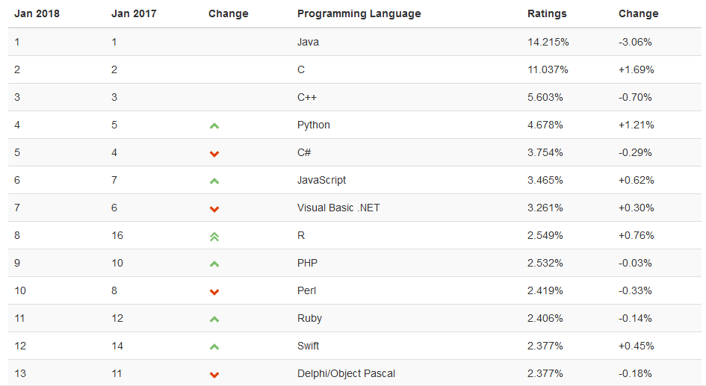

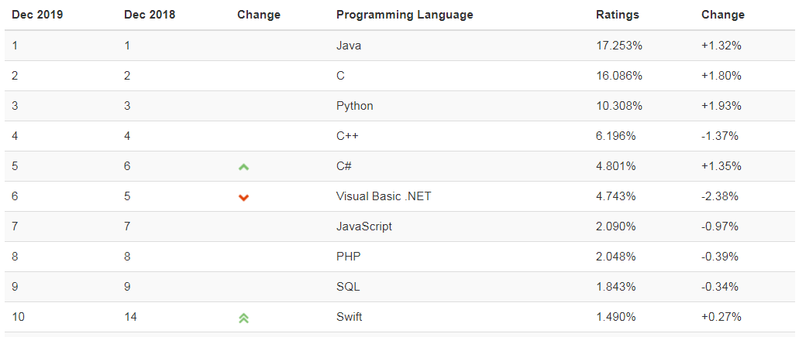

**Python3的安装配置**

## 1.环境编译器： 告诉计算机，我这台电脑安装了python，可以写python脚本了。

人编写代码（英文） ======**软件1：编译解释器python 3.7**========》计算机操作系统可执行010101二进制文件

说明： python 主要分支 python 2.7 和 **python3.7**

（目前Python版本中 2.x和3.x是不兼容的）

安装步骤：

1. 点击安装包python-3.7.1-amd64.exe。（可以在官网http://www.python.org/下载）

注意：安装时需**勾上add python 3.7 to path**

配置 环境变量 =====》将python安装位置 告诉给 操作系统 os，让操作系统可以自动的调用

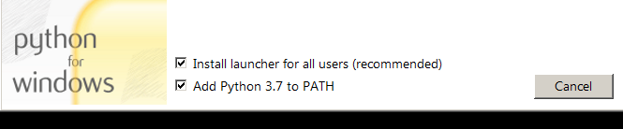

**形成：D盘Python文件夹，不能存放其它的代码文件。**

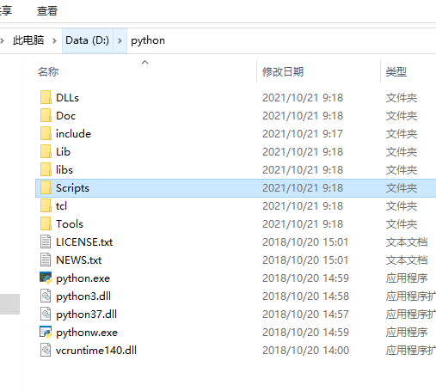

1. 验证python 安装成功

开始菜单—运行—输入cmd，打开命令行。输入 python 显示版本号 代表安装成功

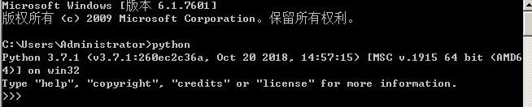

1. 在控制台执行python代码。

先输入python回车，然后输入print(“Hello World!”)

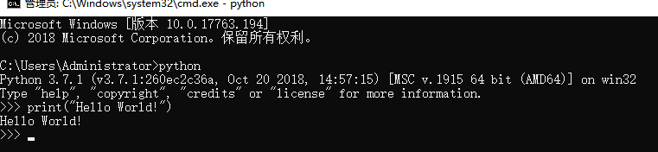

电脑：只能接受输入和输出。

电脑：接受鼠标和键盘的输入。 显示器来输出。

人工敲：print函数就是打印输出的意思 输出面板上：显示hello world

## 2.集成开发环境：====pycharm就是傻瓜式安装。

1. **编写代码的环境**-----集成开发环境（IDE）

1.编写的代码 可以语法提示

2.方便创建工程项目

3.语法有高亮的显示

Python：**pycharm**，vscode，eclipse

安装pycharm：

1.点击pycharm-community-2017.2.4.exe。

说明：此步骤点击next比较消耗时间，需要等待

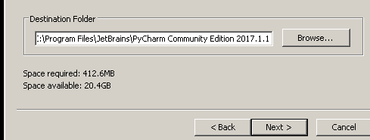

1. 勾选创建64位的快捷方式。（计算机是64位）

勾选关联py文件。（所有python 文件的后缀名 以py文件结束）

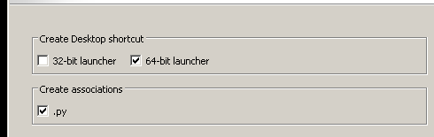

3.编写python第一个程序

例子： 使用pycharm 集成开发环境建立python工程 去打印一句 hello world

1. 打开pycharm （注意先安装编译器 再安装IDE）
2. 点击 create new project（如果是在pycharm主界面，File-New Project来新建工程）
3. 建立工程项目（一个大文件夹），工程命名为pyTest01，点击Create。

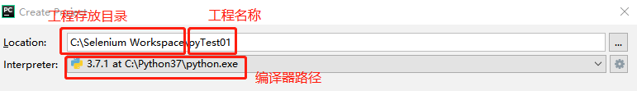

出现此界面，勾选在当前窗口打开。

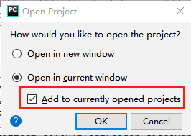

1. 建立python包 （小文件夹），命名为pyTest19

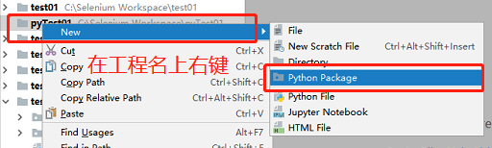

1. 建立python文件，命名为pyTest19_第一个python程序

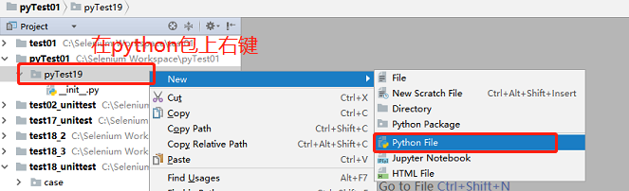

1. 输入如下代码：

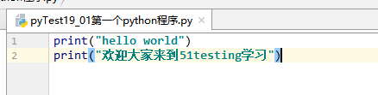

1. 运行python文件：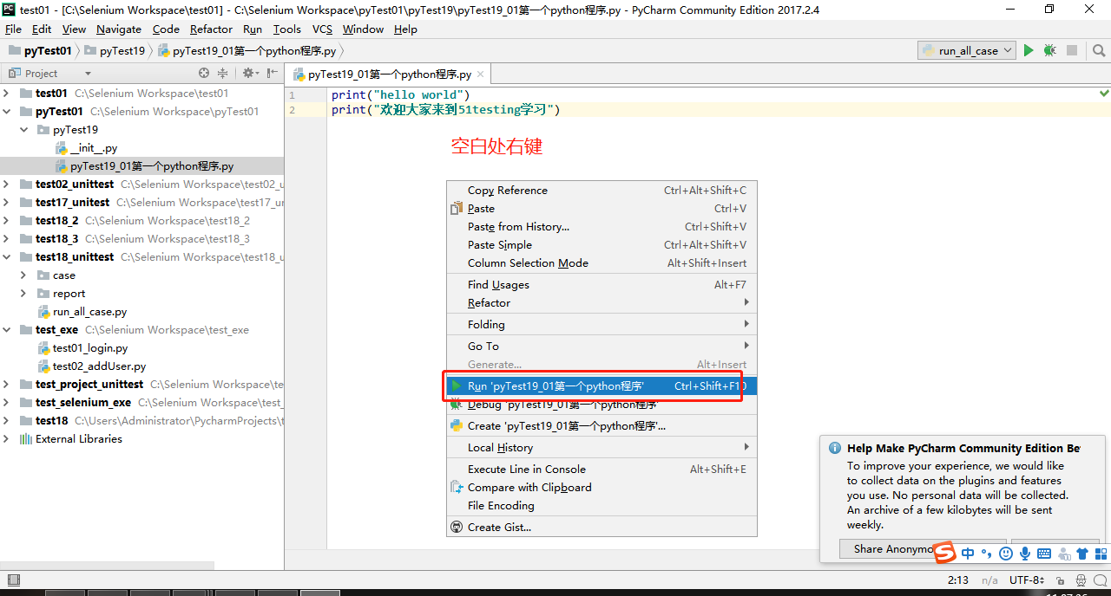
2. 运行结果展示如下

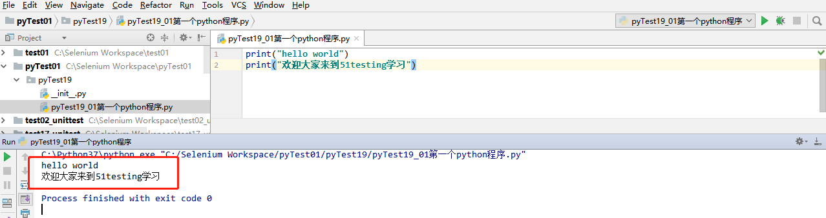

## 安装python，使用pycharm要注意以下几个问题。

1. 新建的项目都是平级的，而且都是顶层目录。
2. 所有python编码不能取关键字的名字：比如：python，test，pycharm，if，
3. 文件夹的命名：遵循python的标识符。 如：特殊符号只支持下划线，不能数字开通。

## 扩展：

**调整字体大小（鼠标和滚轮）**

菜单---file---settings-----搜索zoom

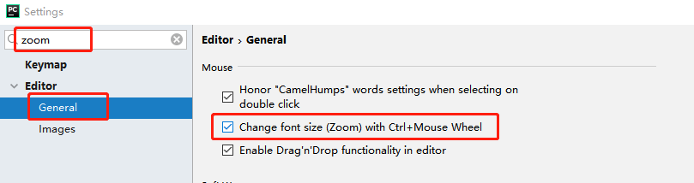

**注释**

**单行注释符号**（#） 快捷键：Ctrl + /

单行注释符号使用#

如： #这是一行注释 -----mysql也是#号键屏蔽

**多行注释符号**

多行注释使用三个引号’’’包含起来（三单引号或者三双引号）（注意是英文输入法）

如：

‘’’

print (“hello”)

print(“hello world”)

‘’’

**编码格式**

#coding=utf-8

或者

# -*- coding: UTF-8 -*-

因为我们在pycharm中编写代码有时候会用到中文，这时候如果你使用的python的版本是python2，代码头部未加上这句话，你在运行程序的时候就会报错即使你输入的注释是中文也不行，为了解决这个问题就需要把文件的编码格式改成utf-8,输入这个代码就可以让py的源码支持中文。  
注意：python3已经默认支持中文了，因此如果使用python3不加这句话也是可以的，但是为了程序的可移植性，所以建议在编写程序的时候第一样先加上这一句。

#出现在文件前两行是标识给解释器用的，解释器会读取这个设置。

后面的行里使用#，才是注释，#后的内容不会被执行。

**任何Python代码的第一句话一定是：#coding=utf-8**

Python:翻译中文----蟒蛇。-----------读派森。

Python的创始人在89年看了马戏团，有蟒蛇表演。

Python语言是所有语言中---最简洁的。

说明：如何快速熟悉一门语言，熟悉以下方面

**任何语言：**

1. 变量和运算符
2. 数组（存多个数据）
3. 逻辑结构 （分支和循环结构）
4. 函数---面向过程
5. **面向对象**
6. 特殊操作（python操作文件，处理异常）